**ТРУДНОСТИ АДАПТАЦИИ УЧАЩИХСЯ  ПЯТЫХ КЛАССОВ:**

**КАК ПОМОЧЬ РЕБЕНКУ?**

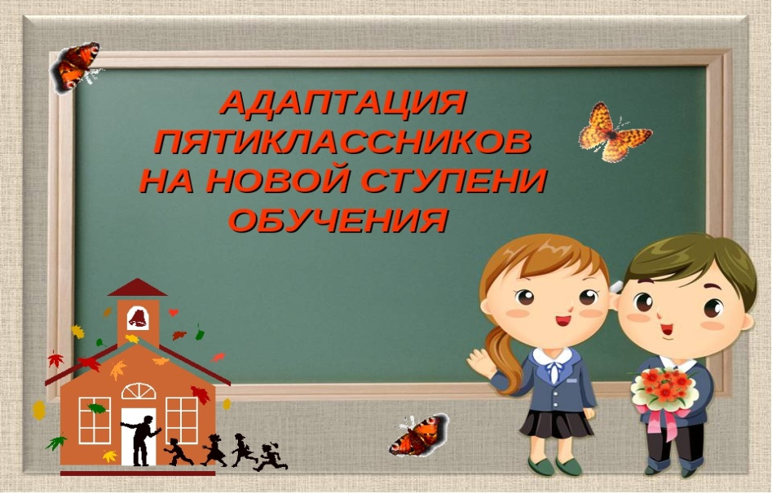

**Переход** учащихся из начальной школы в среднюю является одним из критических этапов в школьной жизни ребенка.

Период адаптации иногда занимает от 3х недель до полугода. Задача взрослых - **облегчить детям трудности этого периода**, помочь им стать успешными в 5 классе.

Это сложный этап, и не только для ребенка, но и для учителей, и для родителей.

**Особенности адаптационного периода**

Как показывает практика, большинство детей переживает это событие как важный шаг в своей жизни. Они гордятся тем, что «уже не маленькие». Появление нескольких учителей с разными требованиями, разными характерами, разным стилем отношений является для них зримым показателем их взросления.

Переход учащихся из начальной школы в среднюю справедливо считается кризисным периодом. Многолетние наблюдения педагогов и школьных психологов свидетельствуют о том, что этот переход неизбежно связан со снижением успеваемости, хотя бы временным. Хотя бывает и так, что ребенок, еле-еле учившийся в начальных классах, вдруг становится твердым хорошистом.  
 Этот период носит название адаптационного.

В адаптационной период дети могут стать более тревожными, робкими или, напротив, «развязными», чрезмерно шумными, суетливыми. У них может снизиться работоспособность, они могут стать забывчивыми, неорганизованными. Иногда нарушается сон, аппетит... Подобные функциональные отклонения в той или иной форме характерны примерно для 70–80% школьников. У большинства детей подобные отклонения носят единичный характер и исчезают, как правило, через 2–4 недели после начала учебы. Однако есть дети, у которых процесс адаптации затягивается на 2–3 месяца и даже больше. С адаптационным периодом часто связаны и заболевания детей. Подобныe заболевания носят психосоматический характер. Можно ли избежать серьезных проблем с учебой при переходе в среднюю школу? Опыт показывает, что можно. Но для этого необходимо учитывать все факторы, влияющие на качество обучения в пятом классе.

**Фактор 1. ЗАБЫВАНИЕ**

За летний период происходит забывание изученного материала особенно это происходит с детьми, обладающими кратковременным видом памяти. Забывание изученного за лето происходит не только на рубеже начальная-средняя школа, забывание происходит в любом классе школы. А тот период повторения недостаточный, чтобы повторить весь забытый материал

**Фактор 2. ПРИВЫЧКА К КОНТРОЛЮ**

В начальной школе учащиеся всегда находятся в поле зрения одного, который контролирует степень их готовности к очередному уроку, помогает урегулировать конфликтные ситуации с другими учителями (например, ребенок забыл физкультурную форму, не принес альбом). Учитель начальных классов находится в тесном контакте с родителями. Он внимательно следит за тем, чтобы вся необходимая информация была записана в дневник и доведена до их сведения.  
В средней школе дети оказываются предоставленными сами себе. Они должны самостоятельно переходить из кабинета в кабинет, готовиться к урокам, и очень часто им приходится самостоятельно решать вопросы с учителями. Опоздать на урок, забыть какую-нибудь учебную принадлежность, не сделать задание — все это становится более серьезным проступком, чем в начальной школе.  
С классным руководителем пятиклассники встречаются только на уроках, которые он ведет, и на редких, к сожалению, классных часах. Естественно, что и родители не могут быть в курсе всего происходящего в школе.  
Получается, что учащиеся, которые еще вчера были под постоянным контролем со стороны учителя и родителей, теперь должны совмещать учебные и организационные стороны школьной жизни.   
Некоторые дети в силу своих психологических особенностей не готовы к подобной самостоятельности, они испытывают растерянность, все время все путают и забывают, не могут сосредоточиться на учебе. Другие дети настолько привыкли к постоянному контролю со стороны взрослых, что неспособны самостоятельно организовать собственную школьную жизнь. Другие напротив чувствуют себя вольготно, свобода их пьянит, они начинают бегать по школе, изучать все ее потайные уголки. Учителя средней школы жалуются на то что пятиклассники не умеют себя вести. А нужно всего лишь подождать. Все это, естественно, ведет к снижению успеваемости.

**Фактор 3. НОВИЗНА ОБСТАНОВКИ**

Занятия теперь проходят в новом кабинете, а иногда — и в разных кабинетах. В расписании появились названия незнакомых предметов. И самое главное — каждый предмет ведет новый учитель.

***В период адаптации важно обеспечить ребенку спокойную, щадящую обстановку, четкий режим, то есть сделать так, чтобы пятиклассник постоянно ощущал поддержку и помощь со стороны родителей.***

**Фактор 4. ФИЗИОЛОГИЧЕСКИЕ ОСОБЕННОСТИ**

Переход в среднюю школу может совпасть с началом физиологических изменений в организме ребенка. Ребенок начинает расти, становится плаксивым, все время хочет спать. Следствием этих явлений являются рассеянность, ослабление памяти, внимания. Естественно, что для адаптации ребенку в такой ситуации требуется больше времени.

**Фактор 5. ЛИЧНЫЕ ПРОБЛЕМЫ**

Резкое ухудшение качества обучения может быть связано с личными проблемами ребенка: поссорился с другом, влюбился, проблемы в семье и т.д. Знание того, что тревожит ребенка, поможет с терпением и пониманием отнестись к его неуспеваемости. Иногда достаточно переждать какое-то время, и все войдет в колею, а иногда необходима поддержка и помощь специалиста — психолога.

**Фактор 6. ОТСУТСТВИЕ СПОСОБНОСТЕЙ**

Скорее речь идет об отсутствии у ребенка каких-то выдающихся способностей, на что надеялись родители. Но в пятом классе появляются новые предметы, и у ребенка есть возможность проявить себя в совершенно новых сферах.

**Фактор 7. ОТСУТСТВИЕ ИНТЕРЕСА**

Очень частое явление — ребенок плохо учится, потому что ему неинтересно. Причины могут быть разные: постоянные неудачи, плохие отношения с учителем или сверстниками, личные проблемы. Иногда ребенок заявляет, что ему неинтересно учиться, потому что он не понимает, как то, что они изучают в школе, может пригодиться ему в жизни.

**За время адаптации при благоприятных условиях пятиклассники достигают следующих результатов:**

- выполняют требования, которые предъявляются к их уровню;

- осознают необходимость обучения;

- овладевают способами преодоления своих трудностей, проблем;

- владеют умственными операциями (сравнение, классификация, обобщение);

- приобретают социальный опыт обучения на средней ступени обучения.

**Признаки успешной адаптации:**

* удовлетворенность ребенка процессом обучения;
* ребенок легко справляется с программой;
* степень самостоятельности ребенка при выполнении им учебных заданий, готовность прибегнуть к помощи взрослого лишь ПОСЛЕ попыток выполнить задание самому;
* удовлетворенность межличностными отношениями – с одноклассниками и учителем.

**Признаки дезадаптации:**

* усталый, утомлённый внешний вид ребёнка.
* нежелание ребёнка делиться своими впечатлениями о проведённом дне.
* стремление отвлечь взрослого от школьных событий, переключить внимание на другие темы.
* нежелания выполнять домашние задания.
* негативные характеристики в адрес школы, учителей, одноклассников.
* жалобы на те или иные события, связанные со школой.
* беспокойный сон.
* трудности утреннего пробуждения, вялость.
* постоянные жалобы на плохое самочувствие.

**ЗДОРОВЬЕ**

* Не забывайте о смене учебной деятельности ребёнка дома, создавайте условия для двигательной активности между выполнением домашних заданий. Наблюдайте за правильной позой во время выполнения домашних заданий, заботьтесь о правильном световом режиме. Предупреждайте близорукость, искривление позвоночника, тренируйте мелкие мышцы кистей рук. Обязательно вводите в рацион ребёнка витаминные препараты, фрукты и овощи. Организуйте правильное питание. Заботьтесь о закаливании ребёнка, максимальной двигательной активности.
* Воспитывайте ответственность ребёнка за свое здоровье.

**Главное условие** школьного успеха пятиклассника – безусловное принятие ребёнка, несмотря на те неудачи, с которыми он уже столкнулся или может столкнуться. Родители должны обязательно проявлять интерес к школе, классу, в котором учится ребёнок, к каждому прожитому им школьному дню. Обязательно знакомьтесь с одноклассниками вашего ребёнка и общайтесь с ними после школы. Недопустимы физические меры воздействия, запугивание, критика в адрес ребёнка, особенно в присутствии других людей. Учитывайте темперамент ребёнка в период адаптации к школьному обучению. Медлительные и малообщительные дети гораздо труднее привыкают к классу, быстро теряют к нему интерес, если взрослые и сверстники относятся к ним насмешливо и даже жестоко, проявляют насилие. Предоставляйте ребёнку самостоятельность в учебной работе и организуйте обоснованный контроль за его учебной деятельностью. Развивайте самоконтроль, самооценку и самодостаточность ребёнка.

**ПАМЯТКА РОДИТЕЛЯМ ПЯТИКЛАССНИКА**

**«Как оказать ребенку помощь в период адаптации»**

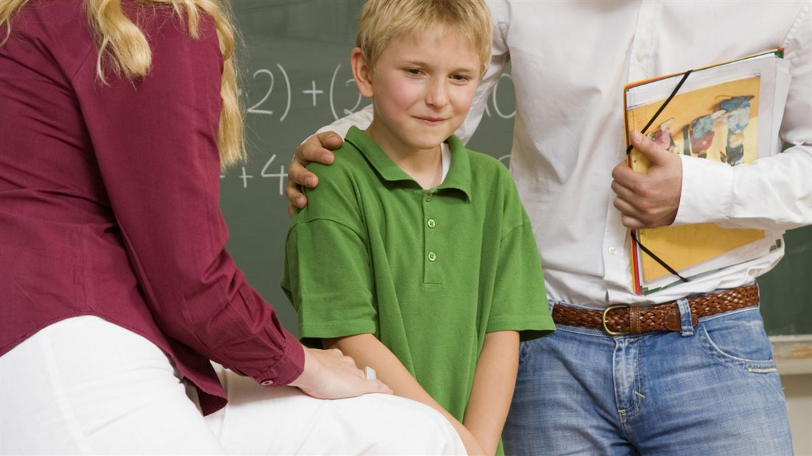

* Воодушевите ребёнка на рассказ о своих школьных делах.

Не ограничивайте свой интерес обычным вопросом типа: «Как прошёл твой день в школе?». Каждую неделю выбирайте время, свободное от домашних дел, и внимательно беседуйте с ребёнком о школе. Запоминайте отдельные имена, события и детали, о которых ребёнок вам сообщает, используйте их в дальнейшем для того, чтобы начинать подобные беседы о школе.

* Регулярно беседуйте с учителями вашего ребёнка о его успеваемости, поведении и взаимоотношениях с другими детьми.

Без колебаний побеседуйте с учителем, если вы чувствуете, что не знаете о школьной жизни вашего ребёнка или его проблемах, связанных со школой, или о взаимосвязи его школьных и домашних проблем. Даже если нет особенных поводов для беспокойства, консультируйтесь с учителем вашего ребёнка не реже, чем раз в два месяца.

* Не связывайте оценки за успеваемость ребёнка со своей системой наказаний и поощрений.

Если у ребёнка учёба идёт хорошо, проявляйте чаще свою радость. Выражайте озабоченность, если у ребёнка не все хорошо в школе. Постарайтесь насколько возможно, не устанавливать наказаний и поощрений они могут привести к эмоциональным проблемам.

* Помогайте ребёнку выполнять домашние задания, но не делайте их сами.

Продемонстрируйте интерес к этим заданиям. Если ребёнок обращается к вам с вопросами, связанными с домашними заданиями, помогите ему найти ответы самостоятельно, а не подсказывайте их.

* Помогите ребёнку почувствовать интерес к тому, что преподают в школе.

Выясните, что вообще интересует вашего ребёнка, а затем установите связь между его интересами и предметами, изучаемыми в школе. Например, любовь ребёнка к фильмам можно превратить в стремление читать книги, подарив книгу, по которой поставлен фильм. Ищите любые возможности, чтобы ребёнок мог применить свои знания, полученные в школе, в домашней деятельности. Например, поручите ему рассчитать необходимое количество продуктов для приготовления пищи или необходимое количество краски, чтобы покрасить определенную поверхность.

* Особенные усилия прилагайте для того, чтобы поддержать спокойную и стабильную атмосферу в доме, когда в жизни ребёнка происходят изменения.

Старайтесь избежать больших изменений или нарушений в домашней атмосфере. Спокойствие домашней жизни поможет ребёнку более эффективно решать проблемы в школе.

* Воспитывайте у ребёнка ответственность за свое здоровье.

Не забывайте о смене учебной деятельности ребёнка дома, создавайте условия для двигательной активности между выполнением домашних заданий. Наблюдайте за правильной позой во время выполнения домашних заданий, заботьтесь о правильном световом режиме. Предупреждайте близорукость, искривление позвоночника, тренируйте мелкие мышцы кистей рук. Обязательно вводите в рацион ребёнка витаминные препараты, фрукты и овощи. Организуйте правильное питание. Заботьтесь о закаливании ребёнка, максимальной двигательной активности.

**Главное условие** школьного успеха пятиклассника – безусловное принятие ребёнка, несмотря на те неудачи, с которыми он уже столкнулся или может столкнуться.